|  |  |  |  |  |
| --- | --- | --- | --- | --- |
| **Федеральное агентство**  **по техническому регулированию и метрологии** | | | | |
|  |  | **НАЦИОНАЛЬНЫЙ**  **СТАНДАРТ**  **РОССИЙСКОЙ**  **ФЕДЕРАЦИИ** |  | **ГОСТ Р**  **2.302―**  **20ХХ**  (*Проект,  окончательная  редакция)* |

**Единая система конструкторской документации**

**Масштабы**

*Настоящий проект стандарта не подлежит применению до его утверждения*

**Предисловие**

1 РАЗРАБОТАН Акционерным обществом «Научно-исследовательский центр «Прикладная Логистика» (АО НИЦ «Прикладная Логистика»)

2 ВНЕСЕН Техническим комитетом по стандартизации ТК 482 «Поддержка жизненного цикла продукции»

3 УТВЕРЖДЕН И ВВЕДЕН В ДЕЙСТВИЕ Приказом Федерального агентства по техническому регулированию и метрологии от № -ст

4 ВВЕДЕН ВПЕРВЫЕ

*Правила применения настоящего стандарта установлены в статье 26 Федерального закона от 29 июня 2015 г. № 162-ФЗ «О стандартизации в Российской Федерации». Информация об изменениях к настоящему стандарту публикуется в ежегодном (по состоянию на 1 января текущего года) информационном указателе «Национальные стандарты», а официальный текст изменений и поправок — в ежемесячном информационном указателе «Национальные стандарты». В случае пересмотра (замены) или отмены настоящего стандарта соответствующее уведомление будет опубликовано в ближайшем выпуске ежемесячного информационного указателя «Национальные стандарты». Соответствующая информация, уведомление и тексты размещаются также в информационной системе общего пользования — на официальном сайте Федерального агентства по техническому регулированию и метрологии в сети Интернет (www.rst.gov.ru)*

© Оформление. ФГБУ «Институт стандартизации», 202Х

Настоящий стандарт не может быть полностью или частично воспроизведен, тиражирован и распространен в качестве официального издания без разрешения Федерального агентства по техническому регулированию и метрологии

**НАЦИОНАЛЬНЫЙ СТАНДАРТ российской федерации**

|  |
| --- |
| **Единая система конструкторской документации**  **Масштабы**  Unified system for design documentation. Scales |

Дата введения ― 202Х―ХХ―ХХ

1. Область применения

Настоящий стандарт устанавливает масштабы выполнения изображений и их указание на чертежах изделий машиностроения всех отраслей промышленности, выполненных в бумажной и электронной форме.

1. Нормативные ссылки

В настоящем стандарте использованы нормативные ссылки на следующие стандарты:

ГОСТ Р 2.005  Единая система конструкторской документации. Термины и определения

ГОСТ Р 2.058  Единая система конструкторской документации. Правила выполнения реквизитной части электронных конструкторских документов

ГОСТ Р 2.104  Единая система конструкторской документации. Основные надписи

ГОСТ Р 2.301 Единая система конструкторской документации. Форматы листов

Примечание – При пользовании настоящим стандартом целесообразно проверить действие ссылочных стандартов в информационной системе общего пользования – на официальном сайте Федерального агентства по техническому регулированию и метрологии в сети Интернет или по ежегодному информационному указателю «Национальные стандарты», который опубликован по состоянию на 1 января текущего года, и по выпускам ежемесячного информационного указателя «Национальные стандарты» за текущий год. Если заменен ссылочный стандарт, на который дана недатированная ссылка, то рекомендуется использовать действующую версию этого стандарта с учетом всех внесенных в данную версию изменений. Если заменен ссылочный стандарт, на который дана датированная ссылка, то рекомендуется использовать версию этого стандарта с указанным выше годом утверждения (принятия). Если после утверждения настоящего стандарта в ссылочный стандарт, на который дана датированная ссылка, внесено изменение, затрагивающее положение, на которое дана ссылка, то это положение рекомендуется применять без учета данного изменения. Если ссылочный стандарт отменен без замены, то положение, в котором дана ссылка на него, рекомендуется применять в части, не затрагивающей эту ссылку.

1. Термины и определения

В настоящем стандарте применены термины по ГОСТ Р 2.005, а также следующие термины с соответствующими определениями:

3.1 **масштаб изображения:** Отношение линейного размера элемента изделия, изображенного на чертеже, к линейному размеру этого же элемента в реальном изделии (в натуральную величину).

Примечания– Понятие «масштаб» не применяется к условным графическим обозначениям, надписям, таблицам и другим элементам чертежа, не являющимся изображениями физического объекта.

3.2 **масштаб натуральной величины:** Масштаб, при котором размеры изображения объекта совпадают с размерами реального объекта.

3.3 **масштаб увеличения:** Масштаб, при котором размеры изображения объекта больше размеров реального объекта.

3.4 **масштаб уменьшения:** Масштаб, при котором размеры изображения объекта меньше размеров реального объекта.

1. Общие положения
   1. Масштаб изображения выбирают в зависимости от сложности изображаемого объекта и цели изображения. Выбранный масштаб должен быть достаточно большим, чтобы обеспечить легкую и однозначную интерпретацию изображенной информации при применении чертежа по назначению.
   2. Масштаб изображений, расположенных в непосредственной проекционной связи друг с другом на основных плоскостях проекций, принимают за масштаб выполнения чертежа.

Примечания

1 Размер изображаемого объекта и выбранный масштаб выполнения чертежа определяют необходимый формат листа для печати чертежа по ГОСТ Р 2.301.

2 При выборе масштаба выполнения чертежа и формата листа для печати чертежа необходимо учитывать требования по минимальной толщине линии, минимальному расстоянию между линиями и минимальной высоте символов надписей.

* 1. Допускается на чертеже выполнять дополнительные изображения объекта (виды, разрезы, сечения) в масштабе, отличном от масштаба выполнения чертежа.

Примечания

1 Например, элементы, которые слишком малы для полного определения размеров на основном изображении, должны быть показаны рядом с основным изображением на отдельном виде (или разрезе) в увеличенно масштабе.

2 Рекомендуется применять минимальное необходимое количество масштабов на одном чертеже.

* 1. Основные масштабы изображений на чертежах выбирают в соответствии с таблицей 1.

Таблица 1 – Основные масштабы изображений на чертежах

|  |  |  |  |  |  |  |  |  |  |  |
| --- | --- | --- | --- | --- | --- | --- | --- | --- | --- | --- |
| Масштабы уменьшения | | | | | | Масштаб натуральной величины | Масштабы увеличения | | | |
| –  1:1,5  1:10  1:15  1:100  1:1000 | 1:2  1:2,5  1:20  1:25  1:200  1:2000 | 1:4  –  1:40  –  1:400  – | 1:5  –  1:50  –  1:500  1:5000 | –  –  –  1:75  –  – | –  –  –  –  1:800  – | 1:1 | –  1,5:1  10:1  100:1  –  – | 2:1  2,5:1  20:1  –  –  – | 4:1  –  40:1  –  –  – | 5:1  –  50:1  –  –  – |

* 1. При необходимости в стандарте организации допускается ограничивать применение основных масштабов (см. таблицу 1), а также допускается устанавливать применяемые производные масштабы (уменьшения и увеличения). При этом рекомендуется производный масштаб получать из масштаба, установленного в таблице 1, путем умножения величины уменьшения (увеличения) на целое число, являющееся степенью числа 10 (10, 100, 1000 и т. д.). Другие масштабы могут применяться в исключительных случаях.
  2. Электронный чертеж допускается выполнять в масштабе натуральной величины с указанием в реквизитной части (основной надписи) масштаба, который будет обеспечен на чертеже, предназначенном для применения по назначению (например, в результате увеличения/уменьшения изображения при печати электронного чертежа на бумаге установленного формата). При этом элементы оформления чертежа (рамку, основную надпись, условные графические изображения, размеры и прочее) увеличивают (уменьшают) во столько раз, во сколько будет увеличено/уменьшено изображение при печати.
  3. При печати электронного чертежа следует обеспечить соответствие масштаба выполнения чертежа, указанного в реквизитной части чертежа, и фактического масштаба, получаемого при печати.

Примечание – В зависимости от настроек печати масштаб изображения, напечатанного на бумаге, может незначительно (не затрудняет использование чертежа по назначению) отличаться от масштаба, указанного в реквизитной части электронного чертежа (например, с целью вывода на печать всех необходимых элементов чертежа с учетом возможностей применяемых технических средств).

* 1. Проектные и эскизные конструкторские документы допускается выполнять без соблюдения масштаба и его указания в реквизитной части (основной надписи) чертежа.

1. Указание масштаба на чертежах
   1. В реквизитной части электронного чертежа по ГОСТ Р 2.058 и в основной надписи чертежа по ГОСТ Р 2.104 (как показано на рисунке 1) указывают масштаб выполнения чертежа, который будет обеспечен на чертеже, предназначенном для применения по назначению.

Примечание – Если электронный чертеж в соответствии с п.4.6 выполнен в масштабе натуральной величины, но применяться будет в масштабе уменьшения (увеличения), то в реквизитной части (основной надписи) следует указать масштаб уменьшения (увеличения), в котором чертеж будет применяться.

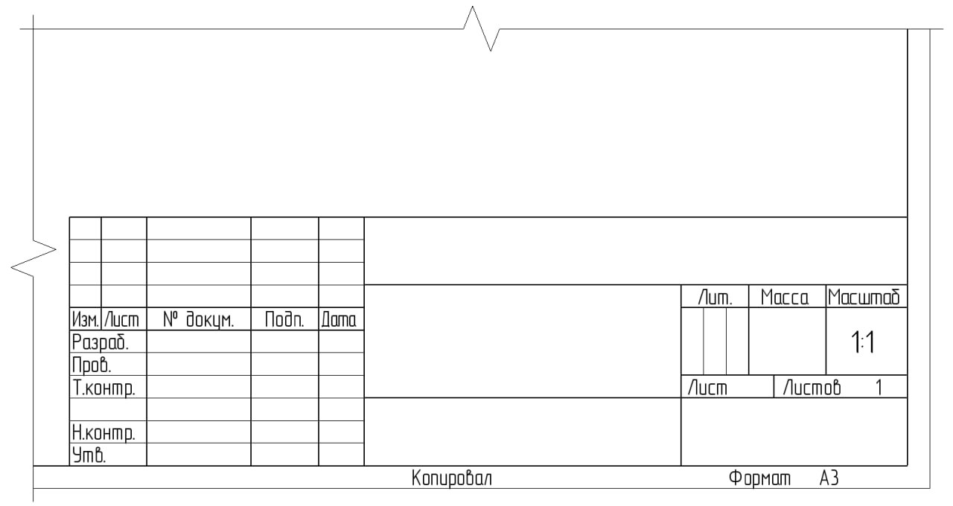

Рисунок 1 – Указание масштаба выполнения чертежа в основной надписи

* 1. Если чертеж выполнен без соблюдения масштаба, то соответствующий реквизит не заполняют, а в основной надписи ставят прочерк.
  2. Масштаб на чертеже указывают следующим образом:

1:1 – для масштаба натуральной величины;

Х:1 – для масштаба увеличения (где X – значение больше единицы, в соответствии с разделом 4);

1:Х – для масштаба уменьшения (где X – значение больше единицы, в соответствии с разделом 4).

* 1. Масштаб изображения, отличающийся от масштаба выполнения чертежа, указывают непосредственно после обозначения изображения, как показано на рисунке 2.

Примечание – Если электронный чертеж в соответствии с п.4.6 выполнен в масштабе натуральной величины, но применяться будет в масштабе уменьшения (увеличения), то после обозначения изображения указывают масштаб, который будет обеспечен на чертеже, предназначенном для применения по назначению.

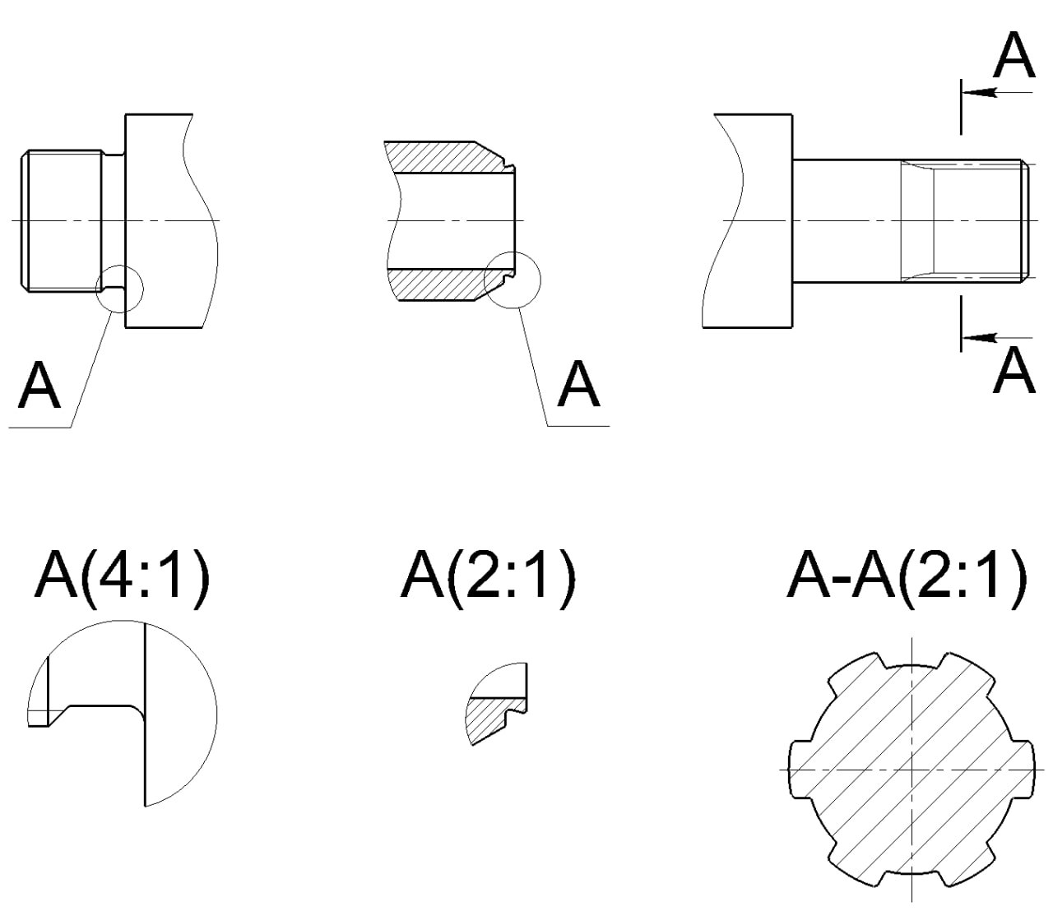

а) выносной элемент вида б) выносной элемент разреза в) сечение

Рисунок 2 – Указание масштаба изображения, отличающегося от масштаба выполнения чертежа

* 1. Особенности указания масштаба на чертежах в зависимости от их вида и назначения могут быть установлены в соответствующих стандартах Единой системы конструкторской документации.

|  |
| --- |
| УДК 62(084.11):006.354 ОКС 01.110 |
| Ключевые слова: чертеж, изображение, масштаб, масштаб натуральной величины, масштаб увеличения, масштаб уменьшения, указание масштаба |

|  |  |  |
| --- | --- | --- |
| Руководитель организации-разработчика  АО НИЦ «Прикладная логистика»,  Генеральный директор |  | И.Ю. Галин |
|  |  |  |
| Руководитель разработки,  руководитель отдела НО |  | Е.В. Селезнёва |
|  |  |  |
| Исполнитель,  главный специалист отдела НО |  | А.Н. Петров |